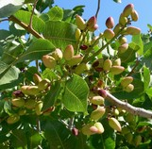
Algérie: la production de pistaches.

Début des années 80, il y avait un très beau verger de pistachiers à l'entrée de Timgad. Il produisait une récolte honorable. Cela montre que cette culture est possible en semi-aride.
Il existe des variétés iraniennes (dont un prospecteur américain a récupéré en cachette des graines pour les sélectionner et les planter en Californie).
Pour la récolte, il est possible de mécaniser.

1-RECOLTE MECANISEE DES PISTACHES

Vidéo: Récolte de pistachiers en Espagne. http://youtu.be/NJGAg-UGb9c
Vidéo: Récolte à l'aide d'un secoueur portatif http://youtu.be/Q0dlt8uiW-k
Vidéo: Récolte de pistache avec une bâche déployée de façon automatique. http://www.youtube.com/watch?v=NJGAg-UGb9c
Vidéo: Une grosse exploitation http://youtu.be/WOjIii_68KA
2 - DES PISTACHES A SOUK AHRAS.

Kamel HADJ SAHRAOUI September 11, 2013
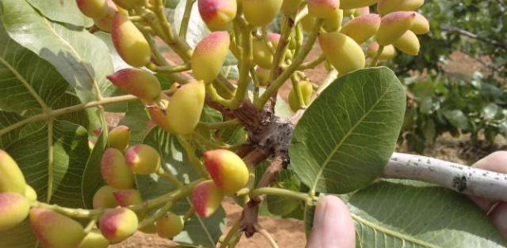
Dans le cadre d’un partenariat entre l’Algérie et la Belgique, le ministère de la Solidarité nationale va lancer une opération de plantation de 2 500 pistachiers dans la commune de Sidi Fredj (Souk Ahras). Une expérience qui, si elle venait à réussir, pourrait donner des idées aux agriculteurs locaux pour diversifier leurs cultures traditionnelles.
LE SOIR D’ALGERIE- N° 6970 MARDI 10 SEPTEMBRE 2013
Le Pistachier est une espèce des régions semi arides et arides. Il existe déjà dans les wilayat de Djelfa, de Saida, de Batna, de Mascara pour ne citer que celles-ci où de très bons résultats de production sont enregistrés.
Sur le plan matériel végétal, l’Institut Technique de l’Arboriculture Fruitière et de la Vigne de Tessala el Merdja, a mis en place les années 2000 un vaste programme de production du matériel végétale de reproduction du pistachier à savoir Parcs à bois ou seront prélevés les greffons et de la semence pour les portes greffes.
Actuellement au niveau de l’ITAF, existe une capacité de production de 6 à 8000 plants de pistachier par an . Ce qui représente une plantation de 35 à 40 ha de vergers de pistachier destinés aux prélèvements de greffons et de récolte de semences.(destinés aux besoins des producteurs de plants.).
Le Pistachier c’est une espèce dont l’Algérie importe annuellement une quantité importante de fruits « les Pistaches » qui sont destinées aux confiseries, gâteaux, crème… grevant ainsi la facture alimentaire.
Malgré cela, le Pistachier n’intéresse pas les agriculteurs algériens ?
Les limites de sa culture sont en générale ;
- Aucune politique pour la prise en charge de son développement.
- Le dispositif de soutien n’est pas adapté à cette culture.
- Cycle de production long pour son Entrée en production moyenne.
POUR PROMOUVOIR la culture du Pistachier, les agriculteurs demandent des encouragements entre autres la mise en place de Mesures Incitatives et non de soutien pour la création de vergers de pistachier.

Source : http://www.djamel-belaid.fr/vergers/alg%C3%A9rie-pistachiers/

